Lotte et avocat, marinés au piment d'Espelette et citronnelle
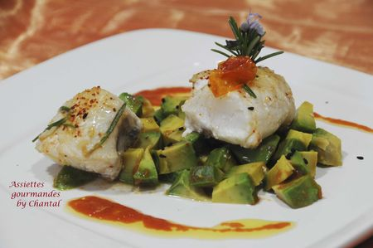
Ingrédients (pour 4 personnes):
1 queue de lotte, 2 avocats, 2 citrons verts, 80 g de sauce piment, 3 bâtons de citronnelle, brins de romarin, Piment d'Espelette, graines de sésame noir, gingembre frais ( 1 ou 2 cm environ), huile d'olive, 2 cs d'huile d'avocat, 20 g de beurre, sel et poivre.
Préparation:
Couper les filets de lotte de chaque côté de l'arête centrale, parer et couper en tronçons. (J'enveloppe les 2 filets obtenus dans du film transparent et je roule très serré afin de couper ensuite des médaillons de même calibre)
Mettre les morceaux de filets à mariner dans un mélange fait d'huile d'olive, de citronnelle finement émincée, de brins de romarin et de piment d'Espelette.
Filmer et laisser mariner 12 heures au frigo.
Peler les avocats, les couper en quartiers et les plonger 15 secondes dans une casserole d'eau bouillante salée. Rafraîchir aussitôt dans une eau glacée puis égoutter. Couper en brunoise. Ajouter le jus de citron vert, la sauce de piment, l'huile d'avocat, le gingembre râpé et le sésame noir.
Faire chauffer un filet d'huile d'olive et le beurre dans une poêle (l'ajout d'huile empêche le beurre de brunir rapidement).
Faire dorer les médaillons de lotte de tous côtés (environ 4 minutes selon la grosseur des morceaux; attention, la lotte devient vite caoutchouteuse si la cuisson est trop longue). Assaisonner.
Dresser la brunoise d'avocat (en réservant une partie de la sauce) et les médaillons de lotte sur une assiette.
Verser un cordon de sauce pimentée, ajouter quelques graines de sésame noir, peaux de tomates frites et brin de romarin.
Servir aussitôt!
Assiettes Gourmandes
http://assiettesduchef.canalblog.com
assiettes.gourmandes@yahoo.fr

